TRƯỜNG ĐẠI HỌC NGUYỄN TRÃI
KHOA CÔNG NGHỆ THÔNG TIN & CHUYỂN ĐỔI SỐ



BÁO CÁO BÀI TẬP LỚN
Đề tài:
Báo cáo Lab02

Giảng viên hướng dẫn: | Th.S Trịnh Văn Chung
Sinh viên thực hiện: | Vũ Tiến Đức
Mã sinh viên: | 2310900023
Lớp: | K23CNT3
Khóa: 2023-2027 | Khóa: 2023-2027

Hà Nội, 2026
LỜI CẢM ƠN
Đầu tiên, em xin gửi lời cảm ơn chân thành đến Ban Giám hiệu cùng quý thầy cô Khoa Công nghệ thông tin - Trường Đại học Nguyễn Trãi đã tận tình giảng dạy và tạo môi trường học tập tốt nhất cho em.
Đặc biệt, em xin gửi lời tri ân sâu sắc đến thầy ThS. Trịnh Văn Trung – Giảng viên hướng dẫn học phần Phát triển ứng dụng Web với công nghệ .NET. Nhờ sự hướng dẫn tận tâm, chỉ bảo sát sao và những kiến thức chuyên môn từ thầy, em đã có thể tháo gỡ nhiều khó khăn để hoàn thiện đồ án này.
Dù đã cố gắng hết sức, nhưng do kinh nghiệm thực tế còn hạn chế nên bài làm chắc chắn khó tránh khỏi những sai sót. Em rất mong nhận được sự lượng thứ và những ý kiến đóng góp quý báu từ thầy để tiếp tục học hỏi và hoàn thiện hơn.
Kính chúc thầy luôn dồi dào sức khỏe, hạnh phúc và gặt hái nhiều thành công trên con đường sự nghiệp trồng người!

Em xin chân thành cảm ơn!

Hà Nội, ngày … tháng ….. năm 2026.
Sinh viên

MỤC LỤC
MỞ ĐẦU 3
CHƯƠNG 1. CƠ SỞ LÝ THUYẾT VỀ ASP.NET CORE MVC 4
1.1. Luồng xử lý Request và Response trong ASP.NET MVC Core 4
1.2. Controller và Action 4
1.2.1. Giới thiệu về Controller 4
1.2.2. Khái niệm và khởi tạo Action 4
1.2.3. Các loại ActionResult 5
1.3. Khởi tạo View và Truyền dữ liệu 6
1.3.1. Tạo View cho Action 6
1.3.2. Truyền dữ liệu từ Controller ra View 6
1.4. Định tuyến (Routing) trong ASP.NET Core MVC 8
1.4.1. Khái niệm Routing và MapRoute 8
1.4.2. Custom MapControllerRoute và Constraints 9
1.4.3. Attribute Route 9
Kêt luận 10
TÀI LIỆU THAM KHẢO 11

DANH MỤC CÁC TỪ VIẾT TẮT
Từ viết tắt | Giải thích

DANH MỤC BẢNG BIỂU

DANH MỤC HÌNH ẢNH

MỞ ĐẦU
Trong kỷ nguyên công nghệ số hiện nay, việc phát triển các ứng dụng web mạnh mẽ, bảo mật và dễ dàng mở rộng là nhu cầu thiết yếu của mọi tổ chức, doanh nghiệp. Đứng trước xu thế đó, ASP.NET Core nổi lên như một trong những framework phát triển ứng dụng web hàng đầu thế giới do Microsoft cung cấp. Với ưu điểm vượt trội về hiệu năng, mã nguồn mở, khả năng chạy đa nền tảng (cross-platform) và mô hình kiến trúc linh hoạt, công nghệ này đang được ứng dụng rộng rãi trong các dự án thực tế.
Xuất phát từ nhu cầu học hỏi, nắm bắt xu hướng công nghệ và mong muốn xây dựng nền tảng vững chắc cho quá trình lập trình phần mềm, em quyết định chọn đề tài: "Nghiên cứu tổng quan về nền tảng ASP.NET Core MVC".
Đề tài được kỳ vọng sẽ giúp em củng cố kiến thức lý thuyết về hệ sinh thái .NET, hiểu rõ luồng vận hành của kiến trúc MVC, đồng thời nắm vững các thao tác thiết lập ban đầu để sẵn sàng cho việc phát triển các ứng dụng web trong tương lai.
Giới hạn trong khuôn khổ của bài nghiên cứu hiện tại, báo cáo này tập trung đi sâu vào một nội dung trọng tâm duy nhất:

CHƯƠNG 1. NGHIÊN CỨU CƠ SỞ LÝ THUYẾT VỀ VIEWS TRONG ASP.NET CORE MVC

Các công cụ hỗ trợ sinh mã HTML trên View
Bên cạnh mã HTML thuần, ASP.NET Core MVC cung cấp các bộ công cụ đặc tả nhằm hỗ trợ và tự động hóa việc khởi tạo mã HTML động, bao gồm HtmlHelper và Tag Helpers.

HtmlHelper
ASP.NET MVC cung cấp một tập hợp các phương thức gọi là HtmlHelpers, được dùng trực tiếp trong View. Một số HtmlHelper phổ biến bao gồm @Html.BeginForm(), @Html.EndForm(), @Html.Label(),
@Html.TextBox(), @Html.Hidden(), @Html.Password(),
@Html.TextArea(), @Html.CheckBox(), @Html.RadioButton(),
@Html.DropDownList(), @Html.ListBox(), @Html.EditorFor(),
@Html.ActionLink(), @Url.Action(), @Html.Partial(),
@Html.RenderPartial(), @Html.Raw(), @Html.Display(), _{và} @Html.DisplayName().
Ngoài ra, nền tảng còn cung cấp nhóm "Strongly Types View" (View kiểu mạnh) thông qua các HtmlHelper gắn hậu tố "For" như: @Html.LabelFor(), @Html.TextBoxFor(), @Html.HiddenFor(), @Html.PasswordFor(),
@Html.TextAreaFor(), @Html.CheckBoxFor() ,
@Html.RadioButtonFor(), @Html.DropDownListFor(),
@Html.ListBoxFor(), @Html.EditorFor(), @Html.DisplayFor()_{, và} @Html.DisplayNameFor().

Tag Helpers
Trong phiên bản ASP.NET Core MVC, Microsoft giới thiệu một công cụ mới mang tên Tag Helpers. Đây là các lớp được viết bằng C# và được đính kèm trực tiếp vào các thẻ HTML, chạy ở phía server-side và được thông dịch bởi Razor View Engine. Một số Tag Helpers phổ biến được tạo sẵn bao gồm: Anchor Tag, Form Tags, Environment Tag, Cache Tag,...
Để sử dụng Tag Helpers, lập trình viên cần tham chiếu tới thư viện
Microsoft.AspNetCore.Mvc.TagHelpers từ Nuget. Sau đó, khai báo cú pháp @addTagHelper *, Microsoft.AspNetCore.Mvc.TagHelpers _{vào t}ệ_{p} _ViewImports.cshtml.
Cú pháp sử dụng Tag Helper trực quan và giống với thuộc tính HTML thông thường. Ví dụ:
- Thẻ liên kết (Anchor): <a asp-area="[area_name]" aspcontroller="controller_name" aspaction="action_name" asp-route-
parame_name="value">Link Text</a>
- _{Th}ẻ _{Form:} <form asp-controller="controller_name" aspaction="action_name" method="post"> </form>
- _{Th}ẻ _{Label:} <label asp-for="Property of Model"></label>
- _{Th}ẻ _{Input:} <input asp-for="Property of Model" />

Khởi tạo View và Truyền dữ liệu
Để quản lý bố cục chung cho toàn bộ website, ASP.NET Core sử dụng cơ chế Layout.
- _Layout.cshtml: Là tệp dùng trình bày bố cục trang web, trong đó chứa cấu trúc trang HTML tổng thể và những phần dùng chung cho các View (như header, footer, thanh điều hướng). Tệp này được tự động sinh ra và đặt trong thư mục Views/Shared khi khởi tạo dự án với template có sẵn.
- _ViewStart.cshtml: Là tệp mặc định được gọi đầu tiên trước khi bất kỳ một view nào được render. Chức năng chính của tệp này là gọi cấu hình layout dùng chung thông qua đoạn mã: @{ Layout = "_Layout"; }.
Bên trong tệp _Layout.cshtml, lập trình viên sử dụng lệnh @RenderBody() để chỉ định vị trí mà nội dung của các View con (như index.cshtml) sẽ được tự động chèn vào. Ngoài ra, lệnh
@RenderSection("Tên_Section") được dùng để định nghĩa các vùng không gian linh hoạt (như khu vực chèn thêm mã CSS hoặc JS từ View con thông qua cú pháp
@section Tên_Section { ... }_{).}

Khái niệm và Cách sử dụng Partial View
PartialView là một tệp .cshtml được render ra trong phần render của một View khác. Chức năng chính của nó là giúp chia nhỏ một tệp .cshtml có kích thước lớn thành các phần nhỏ hơn, độc lập. Việc này giúp giảm sự trùng lặp những phần markup
(mã HTML) được xuất hiện ở nhiều View khác nhau trong dự án (ví dụ: chia nhỏ
layout thành các tệp _HeaderPartialView, _SlidePartialView, _LeftPartialView, _FooterPartialView_{).}
Cách tạo: Kích chuột phải vào thư mục Shared -> Chọn Add -> Chọn View -> Nhập tên PartialView và tích chọn tùy chọn "Create as a partial view".
Cách gọi: Để nhúng một Partial View vào View chính, sử dụng cú pháp @Html.Partial("Tên_PartialView").

view Component trong ASP.NET Core
View component là một thành phần giao diện mới được giới thiệu trong phiên bản ASP.NET Core. Mặc dù có cơ chế hoạt động tương tự như PartialView (được gọi trên trang Razor và cùng render ra mã HTML), nhưng View Component mang lại sức mạnh lớn hơn rất nhiều.
- View Component là đối tượng riêng biệt không hề phụ thuộc vào bất kỳ controller nào.
- Về bản chất, nó là một class C# được kế thừa từ lớp cơ sở ViewComponent.
- Nó có Data Model riêng biệt, có khả năng nhận các tham số truyền vào, giúp đồng nhất dữ liệu khi gọi ở nhiều View khác nhau.
- Nhờ cấu trúc độc lập, View component rất dễ dàng cho quá trình test và phát sinh ít bugs hơn.
Cách truyền tham số: Lập trình viên có thể khai báo phương thức public IViewComponentResult Invoke(int n) bên trong class View Component. Khi đó, tại giao diện ngoài, có thể gọi Component kèm tham số thông qua cú pháp @await
Component.InvokeAsync("Category", new { n = 2 }).
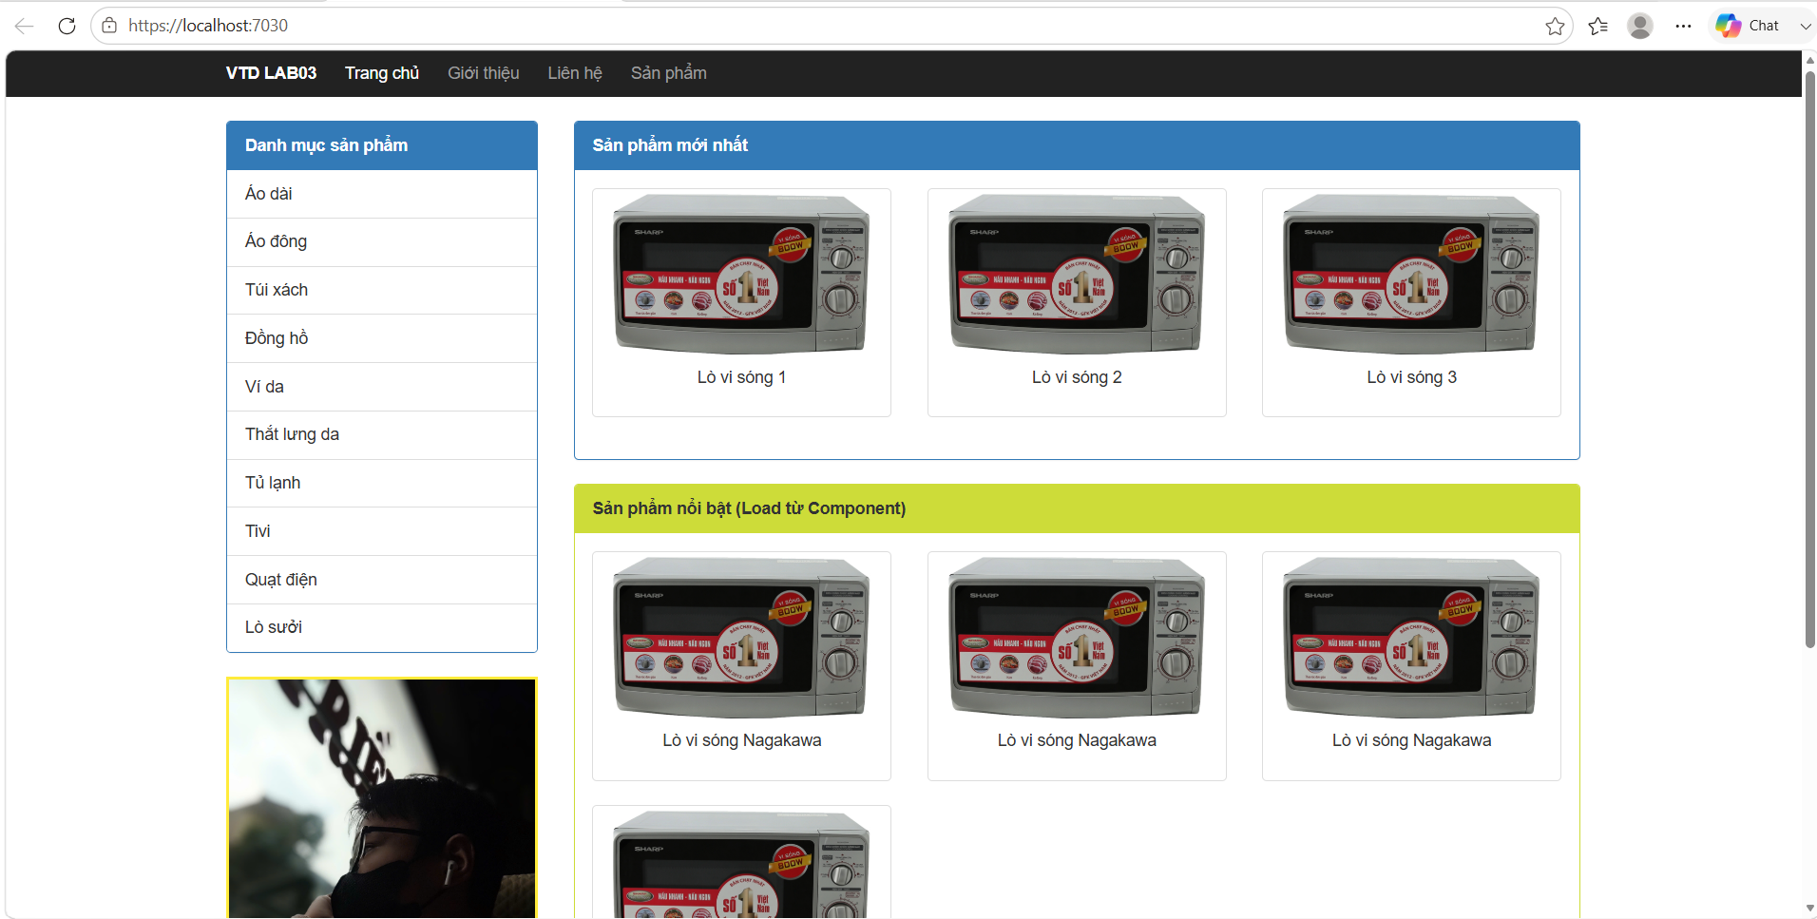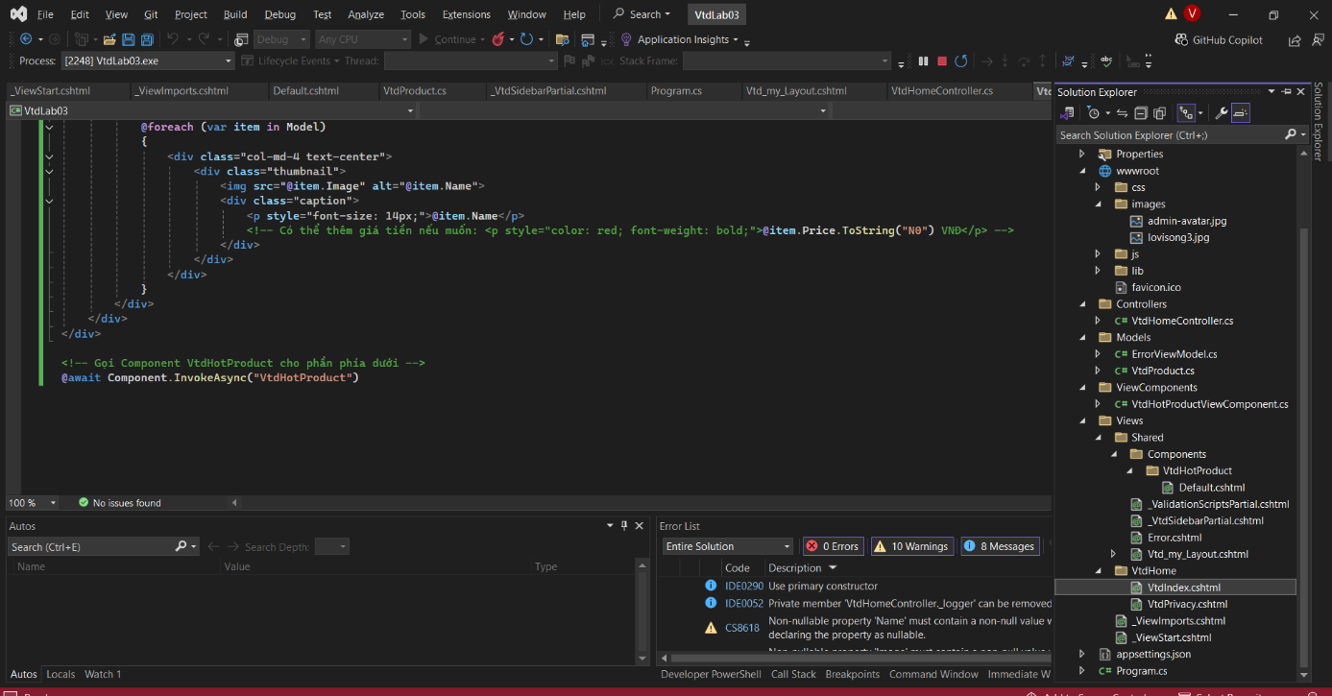
Kêt luận
Thông qua bài thực hành Lab 03, em đã nắm vững và vận dụng thành công các kiến thức chuyên sâu về thành phần View trong kiến trúc ASP.NET Core MVC. Về mặt lý thuyết, báo cáo đã hệ thống hóa được cú pháp của ngôn ngữ Razor, bộ công cụ hỗ trợ sinh mã (HTML Helpers, Tag Helpers), cơ chế quản lý bố cục chung (Layout, ViewStart), cũng như khái niệm và tính ứng dụng của Partial View và View Component.
Về mặt thực hành, em đã tự tay xây dựng và cấu hình thành công một giao diện trang web hoàn chỉnh, phân chia bố cục rõ ràng. Việc áp dụng thành công tệp Layout dùng chung, cắt nhỏ giao diện để tái sử dụng với Partial View (phần Danh mục sản phẩm) và đóng gói logic xử lý giao diện độc lập với View Component (phần Sản phẩm nổi bật) đã chứng minh sự hiểu biết về cách tổ chức mã nguồn UI khoa học và tối ưu.
Những kết quả đạt được trong bài thực hành này là bước đệm vững chắc giúp em tự tin hơn trong việc thiết kế các giao diện người dùng (Front-end) phức tạp, quản lý luồng hiển thị linh hoạt, tạo tiền đề quan trọng để tiến tới việc kết nối và tương tác trực tiếp với cơ sở dữ liệu thực tế (Model/Entity Framework) trong các bài Lab tiếp theo.

TÀI LIỆU THAM KHẢO

